**内蒙古大唐国际克什克腾煤制天然气有限责任公司**

**关于落实《赤峰市应急管理局关于化工（危险化学品）企业建立实施主要负责人安全承诺、定期报告履职及企业安全风险管控的函》工作情况的汇报**

赤峰应急管理局、克什克腾旗应急管理局：

内蒙古大唐国际克什克腾煤制天然气有限责任公司按照《赤峰市应急管理局关于化工（危险化学品）企业建立实施主要负责人安全承诺、定期报告履职及企业安全风险管控的函》的要求，将2021年第一季度主要负责人专项履职情况汇报如下：

一、编制、修订《安全风险研判与承诺公告管理规定》，明确了安全风险研判和承诺公告的原则、要求及程序要求。从制度管理层面全面落实应急管理部关于全面实施危险化学品企业安全风险研判与承诺公告制度的通知 （应急〔2018〕74号）。

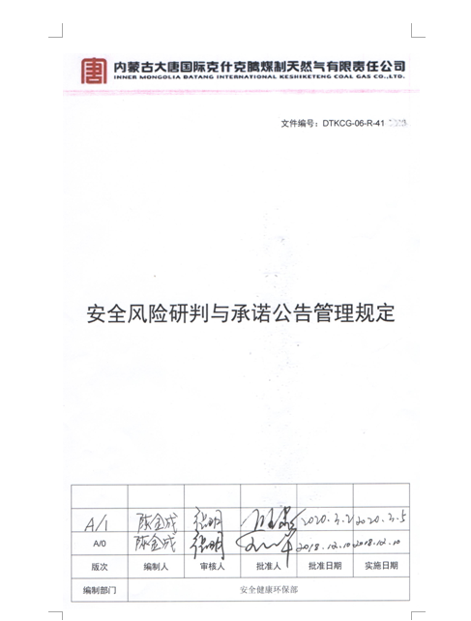

二、公司每日执行危险作业预约，将第二天要开展的危险作业进行汇总，每项作业明确作业内容、作业开始时间、作业单位、作业负责人及联系方式。将安全生产责任落实到人。

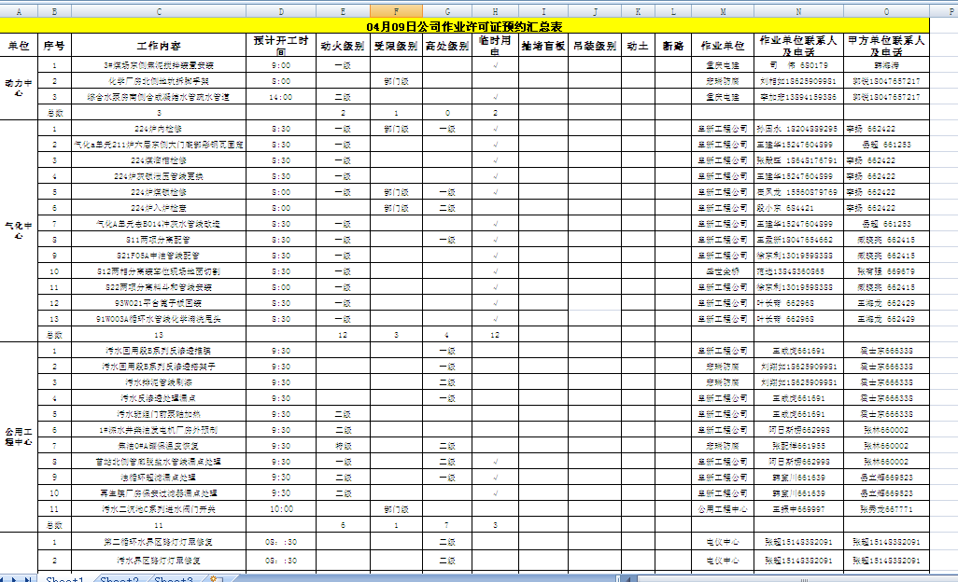

三、每天按照要求将企业状况及涉及到的危险作业数量、企业承诺内容在公司安全承诺公告牌进行公告。

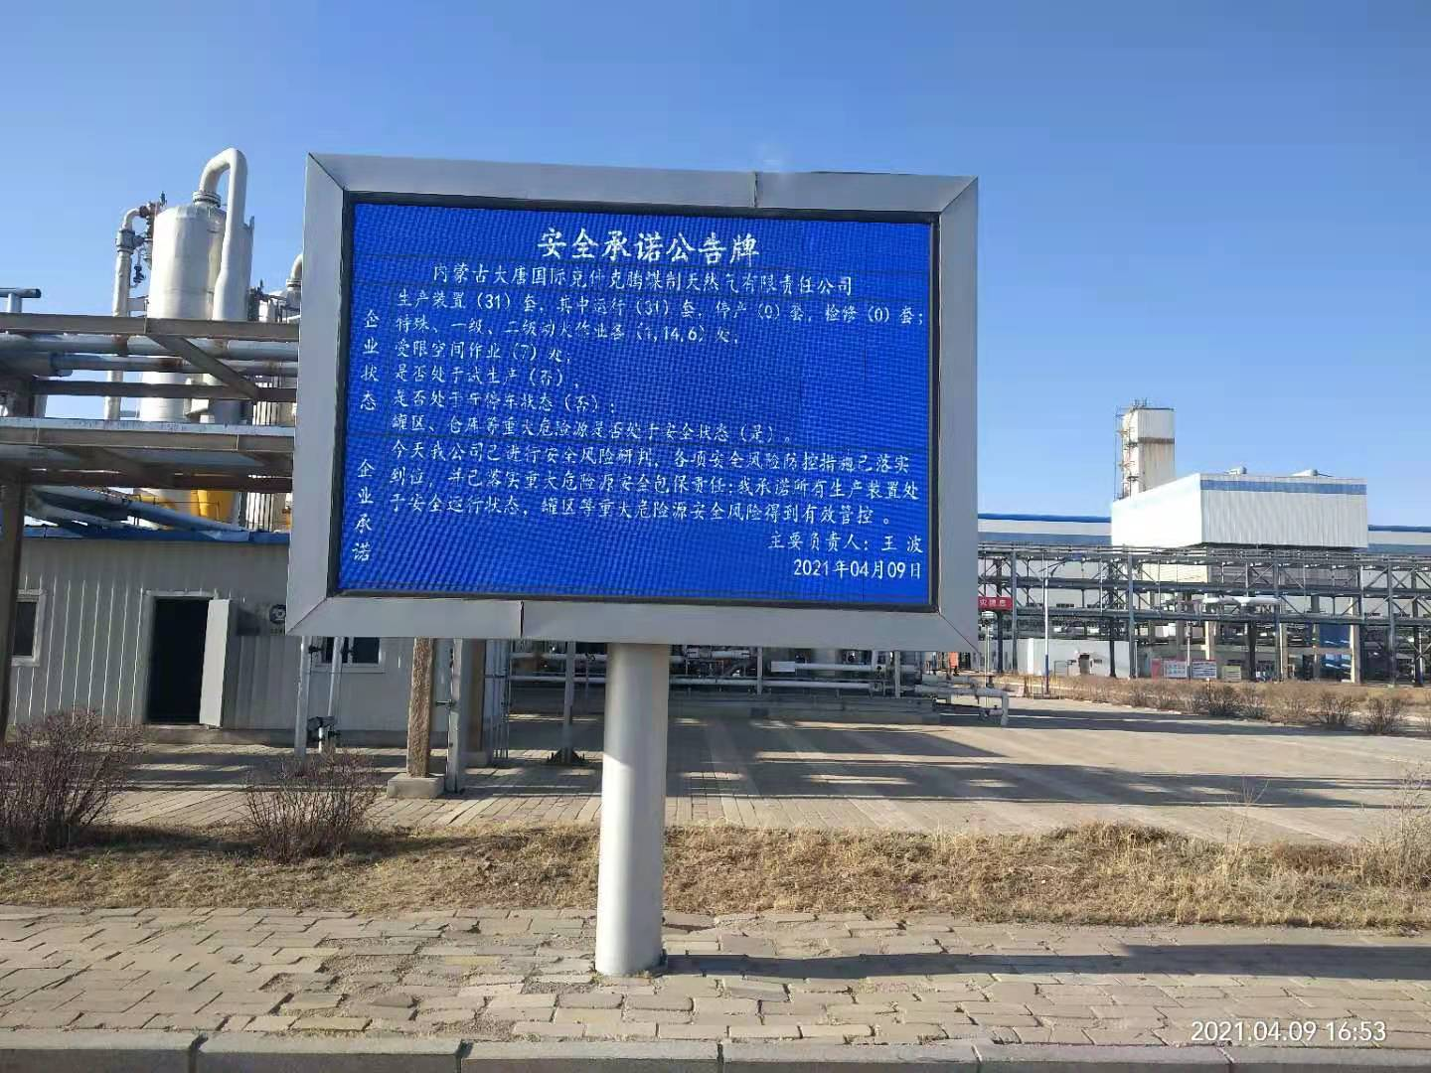

四、公司主要负责人、各分管领导、各部室、各生产中心、各班组，公司按照《安全隐患排查、治理管理规定》明确检查频次、制定相关安全检查表。开展隐患排查治理，确保全面覆盖、责任到人,定期排查与日常管理相结合，专业排查与综合排查相结合，一般排查与重点排查相结合，确保横向到边、纵向到底、及时发现、不留死角。

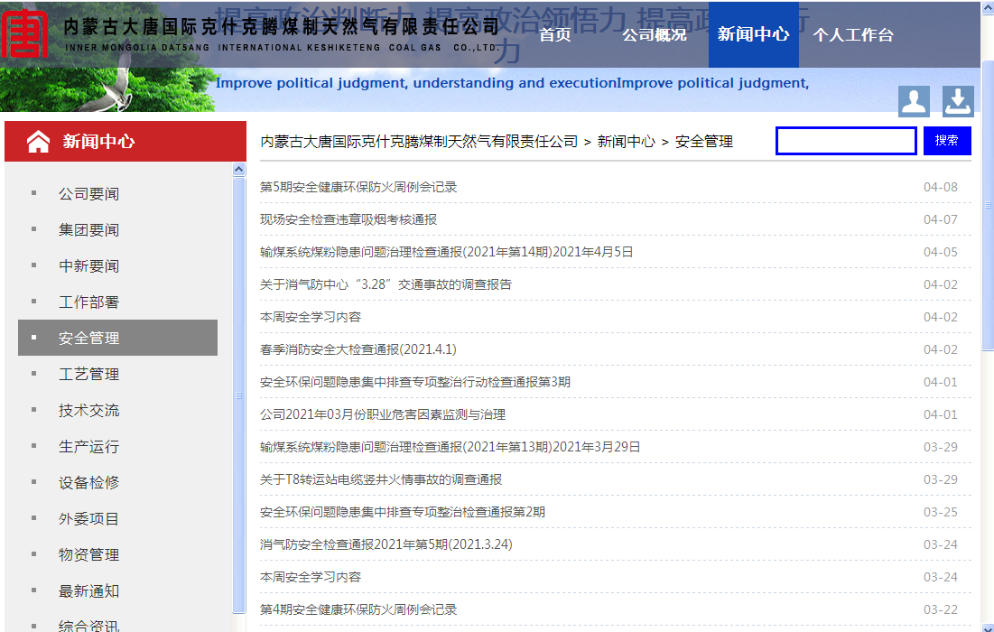

五、公司制定《危害因素识别评价管理规定》及《危害因素辨识及风险评价计划》定期开展危害因素辨识，进行风险评价，制定风险控制措施，形成岗位风险清单，对各岗位开展风险培训，及时开展风险信息更新。并将风险清单及风险告知卡发放至岗位。

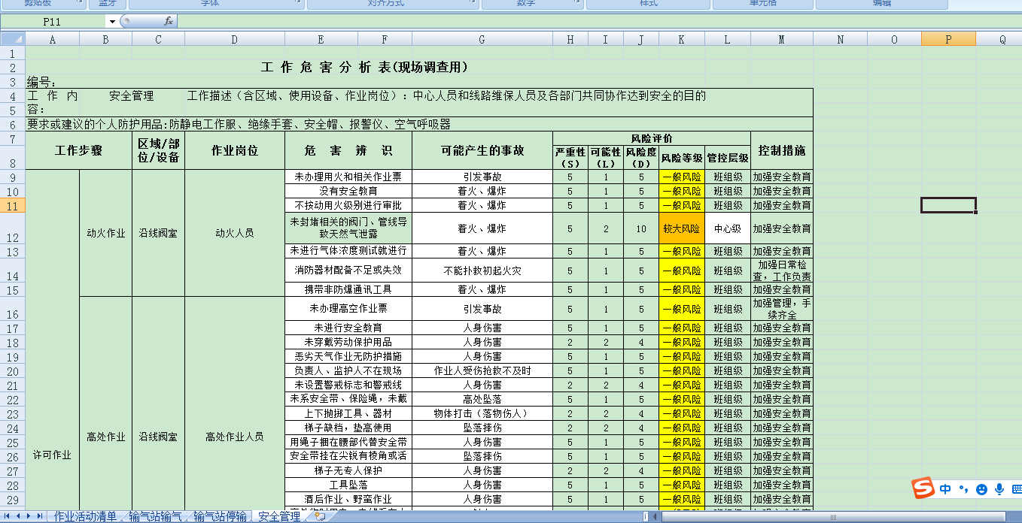

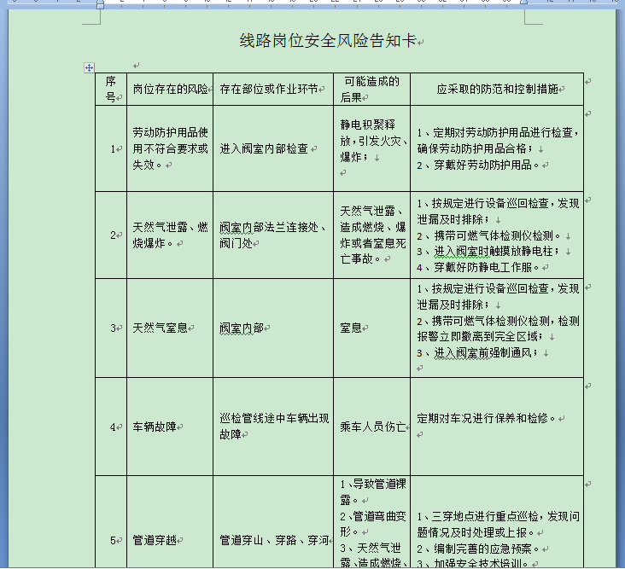

内蒙古大唐国际克什克腾煤制天然气公司

2021年4月9日